Здравствуйте, ребята!

Здравствуйте, мамы и папы!

Сегодня мы с вами поговорим о весне, о том, как люди трудятся весной.

Наступила весна, всё кругом стало совершенно другим. Растаял снег, ожила природа. Давайте посмотрим, какие изменения происходят в природе весной видео презентация: <https://www.youtube.com/watch?time_continue=48&v=-iYeVupl1R4&feature=emb_logo>

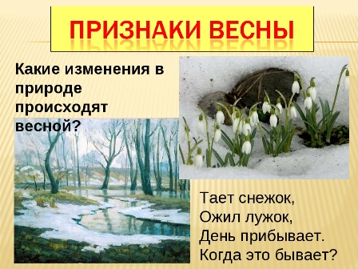

Ребята отгадайте загадки о весне и труде весной:

Разгребает снег лопатой,

Подметает двор метлой.

Догадались ли, ребята,

Кто следит за чистотой.     (Дворник)

Дни погожие не редки,

Греются на солнце ветки.

И, как маленькие точки,

На ветвях набухли... (почки)

На лесной проталинке

Вырос цветик маленький.

Прячется в валежник

Беленький... (подснежник)

Весной зеленеет,

Из земли растет.

Осенью желтеет,

В стог сена идет (трава)

Рассмотрите картинки, чем занимаются люди весной?

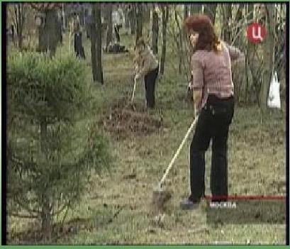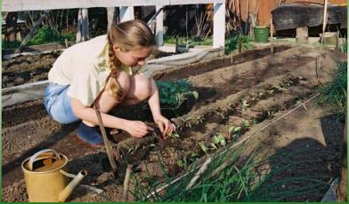

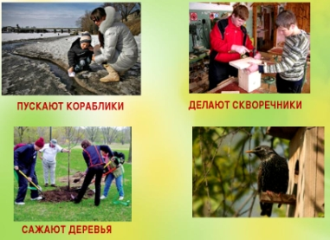

Ребята, давайте с вами вспомним пословицы и поговорки о труде и весне:

Землю красит солнце, а человека — **труд**.

Дерево ценят по плодам, а человека — по делам.

Без **труда** не вынешь и рыбку из пруда.

В **труде рождаются герои**.

Суди о человеке по его **труду**.

**Труд всё побеждает**.

**Труд кормит**, а лень портит.

Увидел грача, весну встречай.

Март – с водой, апрель – с травой, а май – с цветами.  
В марте югом веет, старого греет.

Апрельские лучи землю будят.  
Апрельский скворец – весны гонец.  
В мае даже ветер поёт.  
Майская трава и голодного кормит.  
  
Молодцы ребята! Вы сегодня хорошо поработали.